

专注森林微信小程序

用户手册

文件状态： | 文件标识： |  | SE2018春-G19-用户手册
[] 草稿 | 当前版本： |  | 0.1
[√] 正式发布 |  | 制作者： | 黄依伦
 | 完成日期： |  | 2018.5.26

历史版本：

版本 | 作者 | 规范的版本 | 完成日期
草稿1 | 黄依伦 | 0.1 | 2018年5月7日
最终 | 黄依伦 | 1.0 | 2018.5.26

目录
1引言 4
1.1编写目的 4
1.2系统概述 4
1.3文档概述 4
2引用文件 4
3小程序综述 4
3.1小程序应用 4
3.2小程序环境 5
3.3软件组织和操作概述 5
3.4小程序功能 5
3.5意外事故以及运行的备用状态和方式 5
3.6保密性和私密性 5
3.7帮助和问题报告 5
4用户指南 6
4.1用户基础操作指南 6
4.1.1进入小程序 6
4.1.2主页指南 6
4.1.3操作指南 7
4.1.4个人中心指南 10
4.2管理员用户指南 12
6注解 12
附录 13

1引言

1.1编写目的
SE2018春-G19-用户手册指导用户正确使用专注森林小程序，以及提供用户日常使用、维护和管理的参考手册。

1.2系统概述
本条应简述本文档适用的系统和软件的用途。它应描述系统和软件的一般特性；概述系统的开发、运行与维护历史；标识项目的投资方、需方、用户、开发方和支持机构；标识当前和计划的运行现场；并列出其他有关的文档。

1.3文档概述
《用户手册》描述手工操作该小程序的用户应如何使用。它还包括软件操作的一些特别的方面，诸如，关于特定岗位或任务的指令等。具有要求联机用户输入或解释输出显示的用户界面。
文档对通过微信实名认证的用户开放，对游客和非实名认证用户保持私密。

2引用文件
《软件工程导论（第6版）》 张海潘 牟永敏 清华大学出版社

3小程序综述
本章应分为以下几条。

3.1小程序应用
实现一款帮助自我在一段时间内专注的小程序，专注时间为自己的树苗注入能量，不够专注滑动手机和退出小程序会使树苗枯萎，每次使用完还能看排行榜和自己的种树历程

3.2小程序环境
微信ios、Android、ipad

3.3软件组织和操作概述
本条应从用户的角度出发，简要描述软件的组织与操作。(若适用)描述应包括：
a.从用户的角度来看的软件逻辑部件和每个部件的用途/操作的概述；
b.用户期望的性能特性，例如：
1)可接受的输入的类型、数量、速率；
2)软件产生的输出的类型、数量、精度和速率；
3)典型的响应时间和影响它的因素；
4)典型的处理时间和影响它的因素；
5)限制，例如可追踪的事件数目；
6)预期的错误率；
7)预期的可靠性。
c.该软件执行的功能与所接口的系统、组织或岗位之间的关系；
d.为管理软件而采取的监督措施(例如口令)。

3.4小程序功能
详细见“SE2018春-G19-专注森林”《SRS》

3.5意外事故以及运行的备用状态和方式
意外不顺畅发生时、强退小程序甚至后台退出微信重新登录。

3.6保密性和私密性
对通过微信实名认证的用户开放，对游客和非实名认证用户保持私密。管理员有权限查看和修改此文档。

3.7帮助和问题报告
小程序设计反馈模块，反复定期测试小程序修改bug和改善问题。

4用户指南

4.1用户基础操作指南

4.1.1进入小程序

1.通过别人分享的窗口
2.微信顶部打开小程序
3.搜索小程序名称
4.扫一扫二维码
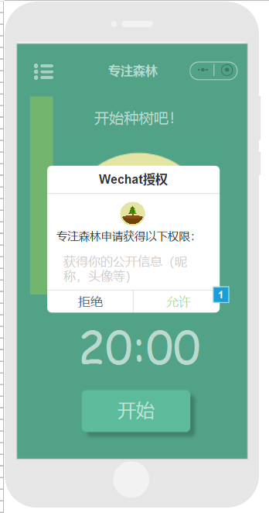
1.允许授权

4.1.2主页指南
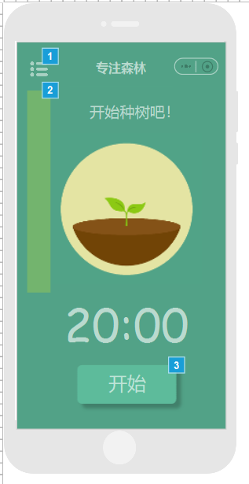
- 20:00 可更改分钟
- 开始之后：开始专注
- 左上角菜单：抽屉菜单可打开个人中心
- 可更改自定义鼓励语（字数限定12，不可使用表情符号）

4.1.3操作指南
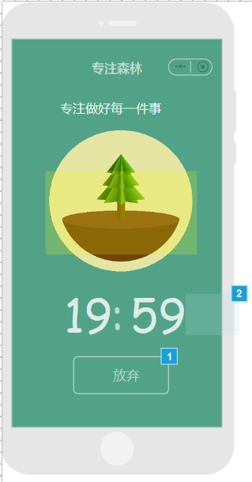

1.可更改自定义鼓励语
3.放弃：放弃这次专注，种树任务失败
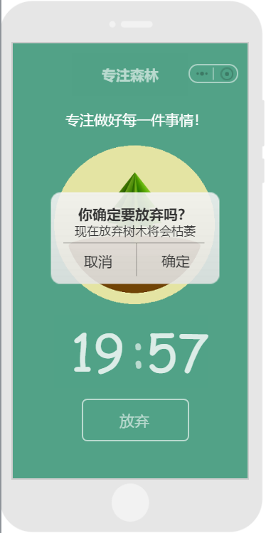
- 询问是否确定放弃
- 确定：到下一界面
- 取消返回专注界面
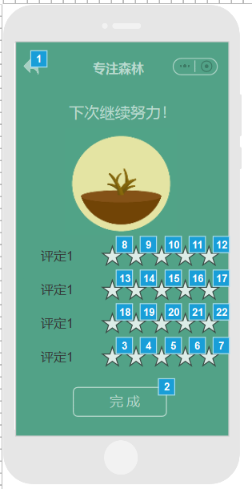
- 放弃后自评：可半星评价
图案为枯萎的树
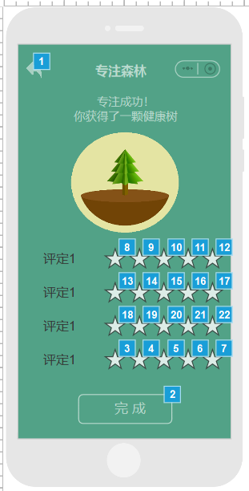
- 专注后自评，可半星评价
图案为种树成功

4.1.4个人中心指南

4.1.4.1我的森林指南
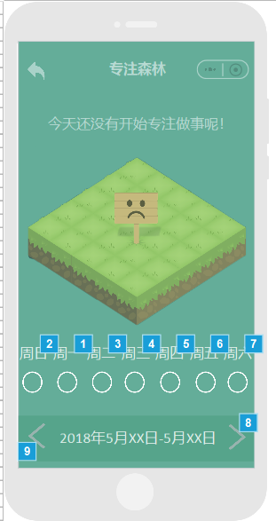
- 查看自己所有种树成果
- 每天的种树量以及哪一天种树
- 可仔细查看我的森林

4.1.4.2时间历程指南
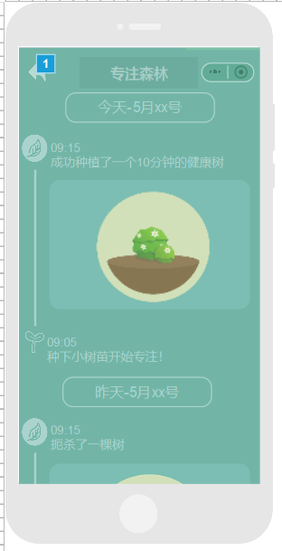
1.以时间顺序查看自己的失败和成果历程

4.1.4.3排行榜指南
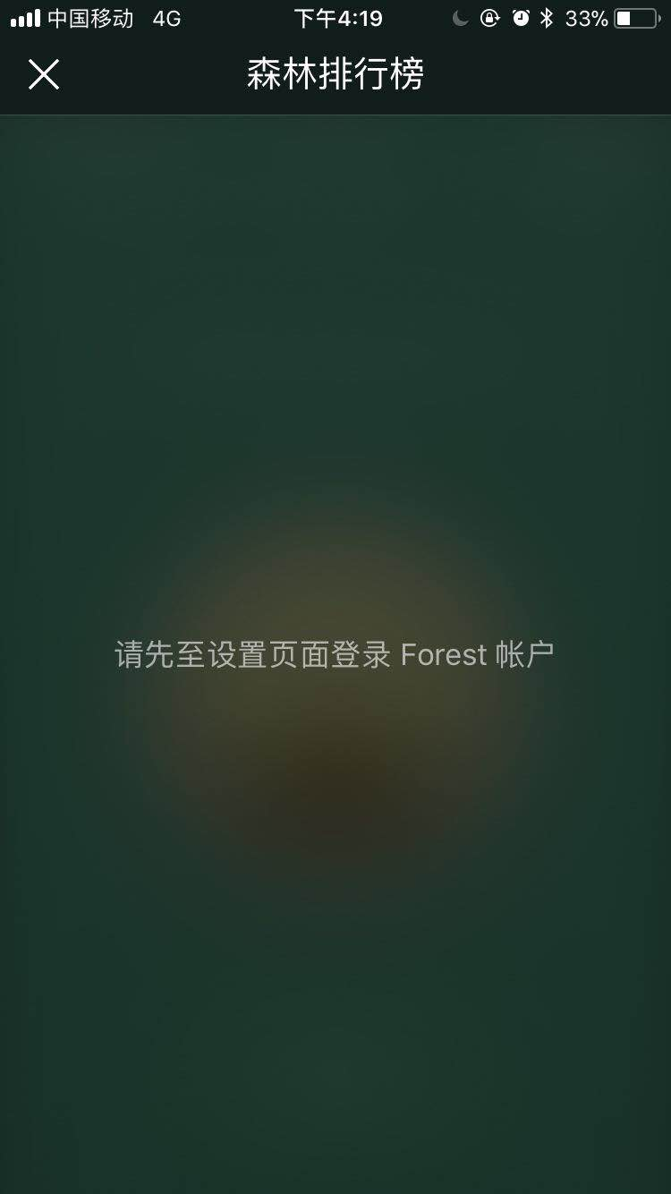
- 查看微信好友的种树排行榜

4.1.4.4设置指南
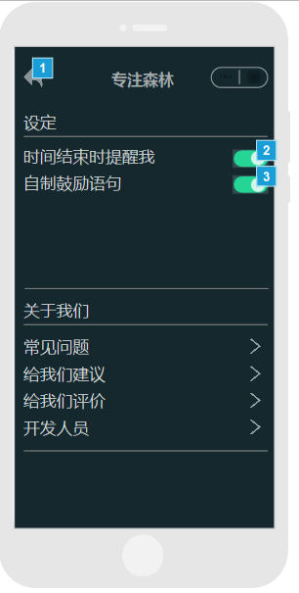

4.2管理员用户指南
本条应描述软件使用的任何约定，例如使用的颜色、使用的警告铃声、使用的缩略词语表和使用的命名或编码规则。

6注解
本章应包含有助于理解本文档的一般信息(例如背景信息、词汇表、原理)。本章应包含为理解本文档需要的术语和定义，所有缩略语和它们在文档中的含义的字母序列表。如果第5章扩展到了第6章至第N章，本章应编号为第N章之后的下一章。

附录
附录可用来提供那些为便于文档维护而单独出版的信息(例如图表、分类数据)。为便于处理，附录可单独装订成册。附录应按字母顺序(A,B等)编排。

